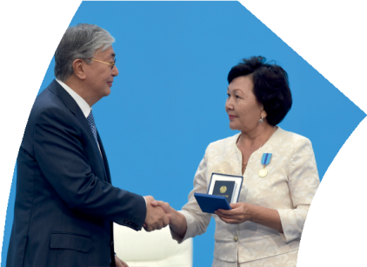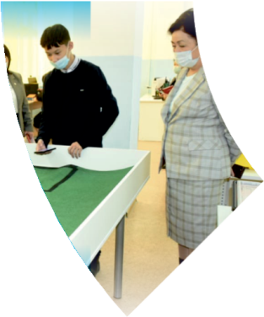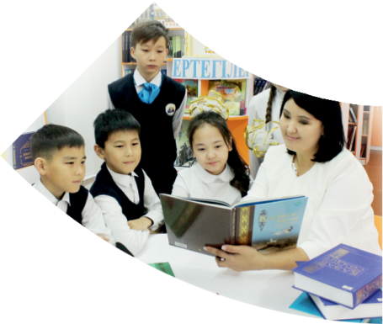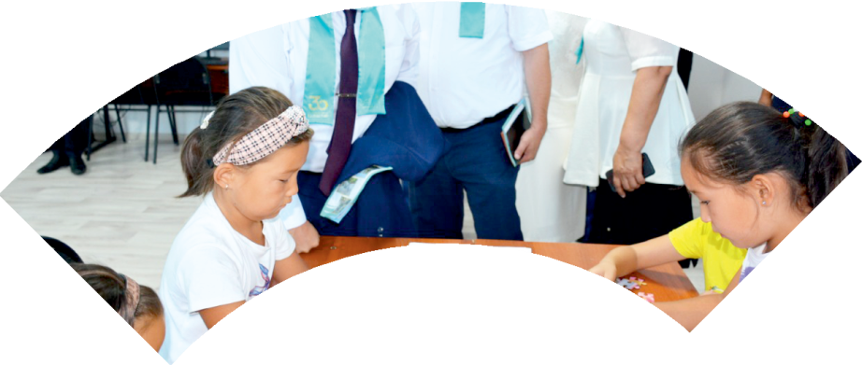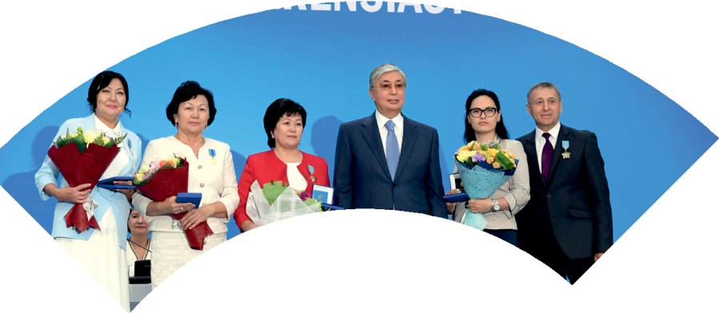

**Құрметті ұстаз – бақ**



**сыйлаған еңбегі,**

**Абыройлы, сыйлы жандар**

**елдегі**

***ЕСЕН Бақыткүл Артыққызы,***



***бас редактор***

Адамзатқа бақыт сыйлайтын басты құндылық білім екені белгілі. Кез-келген мемлекеттің бәсекеге қабілеттілігі де ең алдымен азаматтарының білім деңгейіне байланысты болатынын өмірдің өзі дәлелдеуде. Сондықтан да Қазақ Елінің ғажап елге айналуы үшін білім саласын басым бағытта дамытуға бәріміз өз үлесімізді қосуымыз керек деп ойлаймын. Қазақстан Республикасының Президенті Қасым-Жомарт Тоқаев ««Ұстазы жақсының ұстамы жақсы» деген халқымыз. Ұстазсыз адам болмайды. Бәріміз де кезінде мұғалімнің тәлімін алып, білімін үйрендік. Сондықтан болашаққа жол сілтейтін мұғалімнің еңбегін лайықты бағалау – өте маңызды міндет» деп атап өтіп, ұстаздардың еңбегін жоғары бағалаған болатын.

Еліміздің өркендеуіне өлшеусіз үлес қосып, жарқын болашағымыз жас ұрпаққа сапалы білім, жақсы тәрбие беру жолында аянбай еңбек етіп жүрген ұстаздар қауымына қандай құрмет көрсетсек те жарасады. Осыған орай редакциямыз «Мұғалімдер күні» мерекесі, «Ұлт ұстазы Ахмет Байтұрсыновқа 150 жыл» мерейтойына орай қоғамда Ұстаздар қауымының ұлы еңбегін бағалап, білім саласының дамуына сүбелі үлес қосып жүрген ұстаздарымызды дәріптеу, оларға алғыс білдіріп, «ҚҰРМЕТТІ ҰСТАЗ» төсбергісімен марапаттау, мадақтау мақсатында«ҚҰРМЕТТІ ҰСТАЗ**»**Республикалық байқауын ұйымдастырған болатынбыз. Байқауға республика көлеміндегі мектепке дейінгі, орта, арнайы, мамандандырылған, қосымша, жалпы орта, техникалық және кәсіптік білім беру ұйымдарының кемінде 5 жыл үздіксіз педагогикалық еңбек өтілі бар ұстаздары қатысты. Педагог кадрлардың теориялық білімі мен практикалық дағдыларын тереңдету, педагог мәртебесін арттыру, сапалы білімге қолжетімділікті арттыратын ең құнды материалдарды жинақтап, жақсы мұғалімдердің тәжірибе алаңын құру, кәсіби деңгейін ұдайы көтеріп отыру, теориялық білімі мен әдістемелік біліктілігін үздіксіз жетілдіру, мұғалімдерді оқытудың озық әдіс-тәсілдерімен қаруландыра отырып, шығармашылық жұмыстарын баспа беттерінде жариялауға мүмкіндік жасау, жаңаша жұмыс жасауға ынталандыру, олардың еңбегіне алғыс айту мақсатында ұйымдастырған байқауымызға еліміздің барлық аймақтарының ұстаздары белсенді қатысқаны бізді үлкен қуанышқа бөледі.

Байқау жеңімпаздарына «Мұғалімдер күні мерекесіне орай «ҚҰРМЕТТІ ҰСТАЗ» төсбелгісі мен арнайы Грамотасы беріліп, педагогтың шығармашылық еңбегі болып табылатын жаңартылған білім бағдарламасының әдіс-тәсілдерін қолданып өткізген ашық сабағы «БІЛІМ ШЫҢЫ-ҒЫЛЫМ СЫРЫ» журналының bilim-shini.kz сайтында жарияланып отыр. Байқаудың барлық қатысушылары Сертифкатталды. Бұл өз кезегінде педагогтардың ең құнды материалдары жинақталып, озық тәжірибе алаңының құрылуының бастамасы болуда.

Құрметті ұстаз – бақ сыйлаған еңбегі, абыройлы, сыйлы жандар елдегі. Біз білікті ұстаздардың арқасында ғана білімді елге айналатынымызды түсінетін кез келді. Білімді елдің ғана болашағы жарқын болатыны бүгінде баршаға аян. Құрметті ұстаздарымызды қадірлей білейік, білімді балаларымызды бағалай білейік!

СМАЙЛОВА Сулушаш Сматиллаевна*.*

«Болашақ» мектеп-гимназиясы коммуналдық мемлекеттік мекемесінде бастауыш сынып мұғалімі.

Түркістан облысы, Қазығұрт ауданды

**Қағаз ақша**

|  |  |
| --- | --- |
| **Оқу бағдарламасына сәйкес оқыту мақсаттары** | 3.1.3.6 1000 тг, 2000 тг, 5000 тг купюраларды ажырату және түрліше төлем жасау. |
| **Сабақтың мақсаты** | **Барлық оқушылар:** 1000 тг, 2000 тг, 5000 тг купюраларды ажырату және түрліше төлем жасау тәсілдерін қарастыра алады.  **Көптеген оқушылар:** Есептесу тәсілдерін түсіндіре алады.  **Кейбір оқушылар:** Көрсетілген сомаларды ұсақтаудың бірнеше тәсілін көрсете алады. |

**Сабақтың барысы**

|  |  |  |  |  |
| --- | --- | --- | --- | --- |
| **Сабақтың кезеңі/ уақыт** | **Педагогтің әрекеті** | **Оқушының әрекеті** | **Бағалау** | **Ресурстар** |
| **Сабақтың басы**  **5 минут**  **2 минут** | **Ынтымақтастық атмосферасын** қалыптастыру мақсатында жаттығулар жасайды.  **Жаңа тақырыпты ашу «Керме жіп» әдісімен өтеді:**  -Берілген тапсырмаларды орындап, парақшаларды аударып бүгінгі сабақ тақырыбын шығарыңдар.  30*4 110*5 14*20  401*2 360:40 802:2  105*3 304*2 300:30  -Керме жіпте қандай сөз шықты? (Қағаз ақша)  -Ендеше бүгінгі сабағымызда не істейміз?  Ақша туралы видео көрсету. | Ширату жаттығуларын жасайды.  Тапсырмаларды орындайды.  Тақырыпты ашады. | «Ауызша мадақтау» әдісімен бағалау. Жауабын толықтыру, тиімді кері байланыс жасау. | Керме жіп, қысқыш, тапсырма мен әріптер жазылған парақшалар. |
| **Жаңа білім**  **5 минут**  **10 минут**  **5 минут**  **Бекіту**  **10 минут**  **5 минут**  **3 минут** | **1. Мұғалім түсіндірме жұмыстарын жүргізеді:**  1) Суреттегі ақшаларға қара. Олардың қайсылары саған таныс? Таныс емес ақшаларды ата.  2) 2000 теңгелік, 5000 теңгелік ақшаларды қалай ұсақтағанына қара. Тағы да қалай ұсақтауға болады?  3) Көрсетілген соманы әртүрлі тәсілмен қалай жинауға болады? Тапсырманы қима қағаздардың көмегімен орында:  А)9000тг=5000+2000+1000+1000  Ә)6000тг=5000+1000  б)3000тг=2000+1000  в)1000тг=500+500  г)700тг=500+200  **Саралау тәсілі: «Тапсырма»** арқылы жүзеге асады  **2.Дәптермен жұмыс.**  Өрнектер мен суреттер бойынша есептер құрастырыңдар.  А) 210*2+150*2=720  Айдар балықшыларға арналған дүкеннен 210 теңгеден 2 сүзгіш және 150 теңгеден 2 ілмек сатып алды. Ол барлығына қанша теңге төледі?  Ә) 490+330+150=970  Елдос 490 теңгелік қармақ, 330 теңгелік шелек, 150 теңгелік ілмек үшін қанша теңге төлеуі қажет?  Б) 1000-490*2=20  Айбар мен Жандос балық аулауға бара жатып дүкеннен 2 қармақ сатып алды. Олардың 1000 теңгесі бар, бір қармақ 490 теңге тұратын болса, сатушы қанша теңге қайтаруы тиіс?  В) Досжан 1000 теңгесі бар. Ол дүкеннен 330 теңгелік шелек пен 400 теңгелік жіп алды. Досжанда қанша теңге қалды?  1000-(330+400)=270  **3.** **Сергіту сәтінде «Дүкен» ойынын ойнаймыз.**  **4. «Ойлан, жұптас, талқыла» әдісі, дәптермен жұмыс.**  8) Теңдеулерді шеш.  Х*7=330-274 х+30*5=365  Х*7=56 х+150=365  Х=56:7 х=365-150  Х=8 х=215  8*7=330-274 215+30*5=365  56=56 365=365  (502-2)*а=1000 х:4=100-22  500*а=1000 х:4=78  а=1000:500 х=78*4  а=2 х=302  (502-2)*2=1000 302:4=100-22  1000=1000 78=78  **5.«Кім жылдам?» әдісі бойынша тест жұмысын жүргізу**  Тест жұмысы  1.Бір дәптер 25тг тұрады.Осындай 4 дәптер қанша тұрады?  а) 100 ә) 80  б) 820 в) 75  2. Есепте: 320*3=?  а) 360 ә) 960  б) 306 в) 906  3.Дүкенде қалам 50 тг тұрады, ал ұштағыш одан 3 есе қымбат.  Ұштағыш неше теңге тұрады?  а) 53 ә) 27  б) 150 в) 20  4. Өрнектің мәнін тап:  (1000тг-500тг):100=  а) 500 ә) 50  б) 5000 в) 5  5. Х:3=7 Х-тің мәні неше?  а) 24 ә) 10  б) 4 в) 21  **Бағалау** | Тапсырмалар орындайды.  Тапсырмаларды орындайды.  Ақшаға дүкеннен заттар сатып алады.  Тапсырмалар орындайды.  Тест жұмысын орындайды. | **Дескриптор:**  - Таныс, таныс емес ақшаларды атайды, 2000 тг, 5000 тг ақшаны ұсақтаудың басқа тәсілдерін көрсетеді.  Көрсетілген сомаларды ұсақтаудың тәсілдерін қима қағазбен көрсетеді-1 балл. 10 теңгелік тиынмен бағалау.  **Дескриптор:**  Есептерден қажет мәліметті анықтайды, шартын жазып, шешуін жауабын дұрыс табады-2балл.  20 теңгелік тиынмен бағалау.  2 балл  20 теңгелік тиынмен бағалау.  **Дескриптор:**  Теңдеулердің шешуін табады, тексереді-5балл.  50 теңгелік тиынмен бағалайды.  50 теңгелік тиынмен бағалау. | Оқулық, дәптер  ақшалар  10 теңгелік тиын  Оқулық, дәптер  C:\Users\User\Desktop\IMG-20220409-WA0004.jpgC:\Users\User\Desktop\IMG-20220409-WA0008.jpgC:\Users\User\Desktop\IMG-20220409-WA0005.jpgC:\Users\User\Desktop\IMG-20220409-WA0006.jpgC:\Users\User\Desktop\IMG-20220409-WA0007.jpg  20 теңгелік тиын  20 теңгелік тиын  50 теңгелік тиын  Кеспе қағаз  50 теңгелік тиын |
| **Кері байланыс**  **2 минут** | **Кері байланыс: «Теңге қоржыны»** әдісі бойынша өтеді.  **Оқу тапсырмасы:** 29 бет, 7 есеп. | Кері байланыс жасайды. | ҚБ қойылады. |  |